
Základní škola Třemošnice, okres Chrudim, Pardubický kraj
538 43 Třemošnice, Internátní 217; IČ: 70989176, tel: 469 661 719,
emaiI: zskola@tremosnice.cz, www.zs-tremosnice.cz
Registrační číslo: CZ.1.07/1.4.00/21.2459
Název: Škola pro každého – kvalita a efektivnost ve využití lidských zdrojů
Výukový materiál
VY_52_INOVACE_12_ 6.PÍSEMNÁ PRÁCE: Mízní a dýchací

Název materiálu
(téma): PÍSEMNÁ PRÁCE: Mízní a dýchací
Sada: Přírodopis, 2. stupeň
Autor: Mgr. Jiří Olexa
Anotace: PÍSEMNÁ PRÁCE: Mízní a dýchací
(práce s interaktivní tabulí, pracovní list)

© Výukový materiál je majetkem ZŠ Třemošnice, okres Chrudim, Pardubický kraj, 2012

Mgr. Jiří Olexa, 20.února 2012, 8.ročník, V/2 II12, Přírodopis, 6.PÍSEMNÁ PRÁCE: Mízní a dýchací

Přírodopis 8

PÍSEMNÁ PRÁCE 6: mízní a dýchací soustava

- Doplň k obrázku konce dýchacích cest 4 označené části:

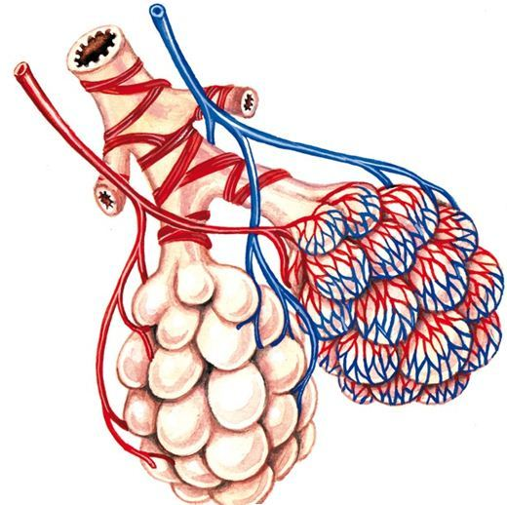

- Doplň k jednotlivým větám odpověď ANO nebo NE:

Mízní soustava má důležitou úlohu při obraně těla před patogeny.

Mízní uzliny jsou červené uzlíky, umístěné hlavně na nohou.

Při očkování (aktivní imunizaci) se do těla vpravují oslabené
mikroorganismy.

Při vnějším dýchání jde oxid uhličitý do krve a kyslík se odvádí
z organismu.

V dutině nosní se vzduch ochladí a vysuší.

Čím napnutější jsou hlasivkové vazy, tím hlubší tóny vydávají.

Průdušky jsou tři: přední, střední a zadní.

- Doplň chybějící slova:

Mízní soustava ničí pomocí krvinek choroboplodné zárodky.

Mízní vlásečnice se rozšiřují v , na nichž jsou mízní uzliny.

Slezina je uložena v dutině nalevo od žaludku.

V se kříží dýchací trubice s trávící.

Z hrtanu jde vzduch do trubice zvané .

Největší chrupavkou hrtanu je .

Když se tělu při námaze nedostává kyslíku, pracuje tělo v tzv. kyslíkovém
.

- Vždy jeden výraz z prvního sloupce významově souvisí s jedním výrazem ze druhého sloupce. Vytvoř (do rámečků) dvojice:

1 míza A s věkem se zmenšuje
2 slezina B lymfa
3 brzlík C povrch hrudní dutiny
4 dutina nosní D zánik červených krvinek
5 poplicnice E čichové buňky
6 pohrudnice F povrch plic

2
6
5
4
3
1

- Slezina má oválný tvar a délku:

a) 1 až 2mm b) 1 až 2cm c) 12 až 20cm d) 40 až 50cm

- Jaké jsou příčiny jednotlivých onemocnění dýchací soustavy? Vytvoř dvojice:

1 angína A alergické onemocnění
2 astma B z kouření
3 rakovina plic C způsobují choroboplodné zárodky
3
2
1

- Kašel je obranná reakce při podráždění:

- sliznice dutiny nosní
- dolních cest dýchacích
- sliznice dutiny ústní

Přírodopis 8
ŘEŠENÍ

PÍSEMNÁ PRÁCE 6: mízní a dýchací soustava

- Doplň k obrázku konce dýchacích cest 4 označené části:

průdušinka

vlásečnice

plicní váček

plicní sklípky

- Doplň k jednotlivým větám odpověď ANO nebo NE:
ANO
Mízní soustava má důležitou úlohu při obraně těla před patogeny.

NE
Mízní uzliny jsou červené uzlíky, umístěné hlavně na nohou.

ANO
Při očkování (aktivní imunizaci) se do těla vpravují oslabené
mikroorganismy.

NE
Při vnějším dýchání jde oxid uhličitý do krve a kyslík se odvádí
z organismu.

NE
V dutině nosní se vzduch ochladí a vysuší.

NE
Čím napnutější jsou hlasivkové vazy, tím hlubší tóny vydávají.

NE
Průdušky jsou tři: přední, střední a zadní.

- Doplň chybějící slova:

Mízní soustava ničí pomocí bílých krvinek choroboplodné zárodky.

Mízní vlásečnice se rozšiřují v mízní cévy , na nichž jsou mízní uzliny.

Slezina je uložena v břišní dutině nalevo od žaludku.

V nosohltanu se kříží dýchací trubice s trávící.

Z hrtanu jde vzduch do trubice zvané průdušnice .

Největší chrupavkou hrtanu je štítná chrupavka .

Když se tělu při námaze nedostává kyslíku, pracuje tělo v tzv. kyslíkovém
dluhu .

- Vždy jeden výraz z prvního sloupce významově souvisí s jedním výrazem ze druhého sloupce. Vytvoř (do rámečků) dvojice:

1 míza A s věkem se zmenšuje
2 slezina B lymfa
3 brzlík C povrch hrudní dutiny
4 dutina nosní D zánik červených krvinek
5 poplicnice E čichové buňky
6 pohrudnice F povrch plic

2 D
6 C
5 F
4 E
3 A
1 B

- Slezina má oválný tvar a délku:

a) 1 až 2mm b) 1 až 2cm c) 12 až 20cm d) 40 až 50cm

- Jaké jsou příčiny jednotlivých onemocnění dýchací soustavy? Vytvoř dvojice:

1 angína A alergické onemocnění
2 astma B z kouření
3 rakovina plic C způsobují choroboplodné zárodky
3 B
2 A
1 C

- Kašel je obranná reakce při podráždění:

- sliznice dutiny nosní
- dolních cest dýchacích
- sliznice dutiny ústní

Odkazy:

obrázek z učebnice Přírodopis 8 pro základní školy a víceletá gymnázia,
Fraus 2006

